
税收信息 政策辅导
内部信息
仅供参考


2022年12月15日（第23期）
宁波中瑞税务师事务所 地址：中山西路11号海曙大厦4楼
欢迎
咨询
电话(传真)：87179210 87179200
（原宁波市税务师事务所） E-mail：info@cntax.cn

目 录
- 税收法规
一、享受个人养老金税收优惠政策“三步走”（来源 : 国家税务总局 2022-12-15） 3
二、海关总署关于执行《鼓励外商投资产业目录（2022年版）》有关事项的公告（海关总署公告2022年第122号 2022-12-05） 7
- 相关法规
三、财政部关于印发《企业会计准则解释第16号》的通知（财会〔2022〕31号 2022-11-30） 9
四、国务院关于开展第五次全国经济普查的通知（国发〔2022〕22号 2022-11-17） 9
- 政策解读
五、财政部会计司有关负责人就印发《行政事业单位划转撤并相关会计处理规定》答记者问（来源：财政部网站 2022-10-18） 12

本期财税政策提示

- 总局：享受个人养老金税收优惠政策"三步走"
个人养老金个税政策规定，对个人养老金实施递延纳税优惠政策。在缴费环节，个人向个人养老金资金账户的缴费，按照12000元/年的限额标准，在综合所得或经营所得中据实扣除。为方便纳税人及时享受政策，税务部门对办税系统进行了优化升级，纳税人通过手机个税APP填报扣除信息并一键推送给单位，在每月发放工薪时即可享受税前扣除。具体如何操作？“三步走”带您轻松搞定。
第一步：获取缴费凭证。
登录国家社会保险公共服务平台（http://si.12333.gov.cn/），进入“首页——个人养老金——缴费凭证查询打印”界面下载纳税人的个人养老金月度缴费凭证。
一般情况下，每月8日起纳税人可以通过国家社会保险公共服务平台查询下载上月的个人养老金缴费凭证。
第二步：扫码录入扣除信息
使用个税APP右上角“扫一扫”功能，或者进入“办税——扣除填报——个人养老金扣除信息管理——扫码录入”功能，扫描个人养老金缴费凭证右上角的二维码。如果纳税人的缴费凭证是以电子方式存储在手机中不方便扫码，可以使用“扫一扫”界面右下角的“相册”功能打开缴费凭证照片。
纳税人授权个税APP获取其个人养老金缴费数据后，个税APP即可根据扫码结果生成当月个人养老金扣除信息。纳税人核对无误后，点击“下一步”即可。
第三步：将扣除信息推送给单位
在“选择申报方式”界面，勾选“通过扣缴义务人申报”，并选择相应的扣缴义务人，点击提交即完成申报流程，扣缴义务人收到纳税人申报信息后将为纳税人办理税前扣除。
纳税人可通过“个人养老金扣除信息管理——查看我的扣除信息”界面，查询自己申报的个人养老金扣除信息。
当然，如果纳税人不选择“通过扣缴义务人申报”，也可以选择“年度自行申报”，则纳税人提交的个人养老金扣除信息可以在个人所得税年度汇算清缴申报中进行税前扣除。

税收法规

享受个人养老金税收优惠政策“三步走”

来源 : 国家税务总局 2022-12-15
当前，个人养老金制度已在全国36个先行城市（地区）实施，凡是在先行城市建立基本养老保险关系的劳动者，都可以参加个人养老金制度。个人养老金个税政策规定，对个人养老金实施递延纳税优惠政策。在缴费环节，个人向个人养老金资金账户的缴费，按照12000元/年的限额标准，在综合所得或经营所得中据实扣除。为方便纳税人及时享受政策，税务部门对办税系统进行了优化升级，纳税人通过手机个税APP填报扣除信息并一键推送给单位，在每月发放工薪时即可享受税前扣除。具体如何操作？“三步走”带您轻松搞定。
第一步：获取缴费凭证
登录国家社会保险公共服务平台（http://si.12333.gov.cn/），进入“首页——个人养老金——缴费凭证查询打印”界面下载纳税人的个人养老金月度缴费凭证。
一般情况下，每月8日起纳税人可以通过国家社会保险公共服务平台查询下载上月的个人养老金缴费凭证。

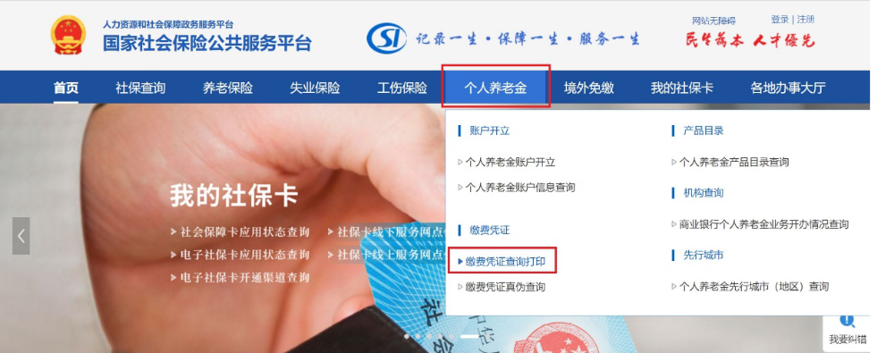
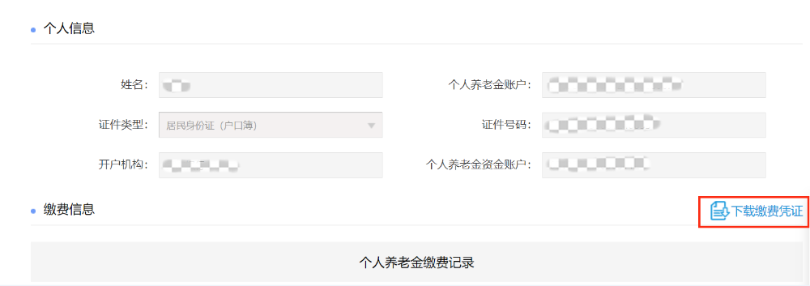
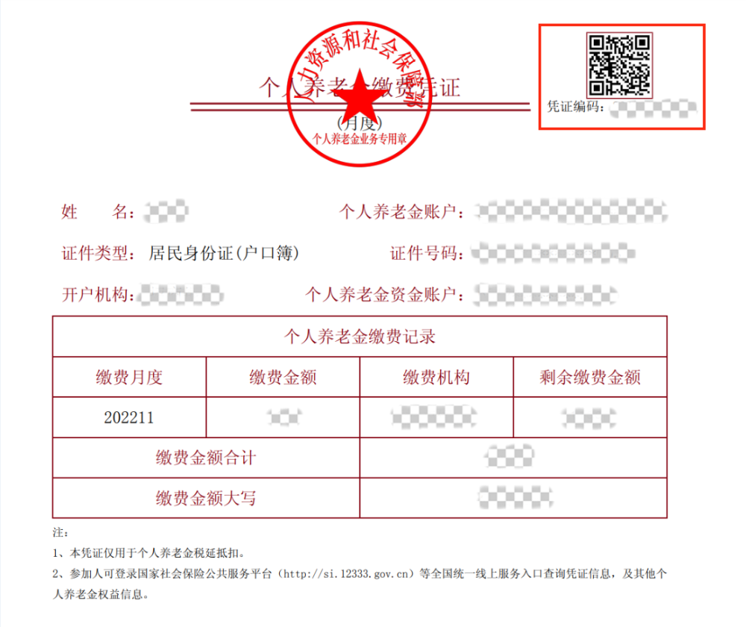
第二步：扫码录入扣除信息
使用个税APP右上角“扫一扫”功能，或者进入“办税——扣除填报——个人养老金扣除信息管理——扫码录入”功能，扫描个人养老金缴费凭证右上角的二维码。如果纳税人的缴费凭证是以电子方式存储在手机中不方便扫码，可以使用“扫一扫”界面右下角的“相册”功能打开缴费凭证照片。
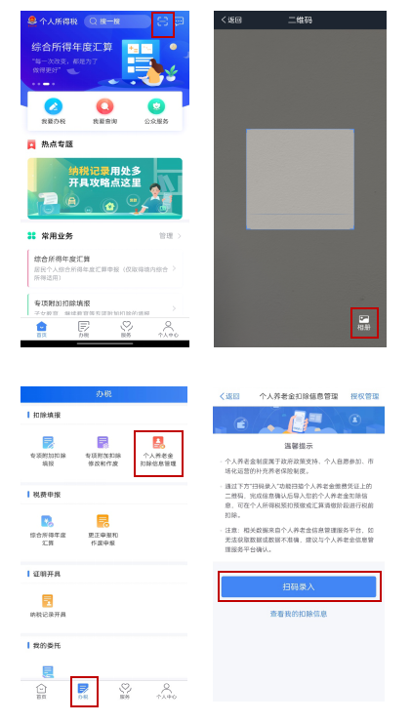

纳税人授权个税APP获取其个人养老金缴费数据后，个税APP即可根据扫码结果生成当月个人养老金扣除信息。纳税人核对无误后，点击“下一步”即可。
需要说明的是，如纳税人扫描的缴费凭证二维码不是本人的，将无法进行填报，系统会予以提示。
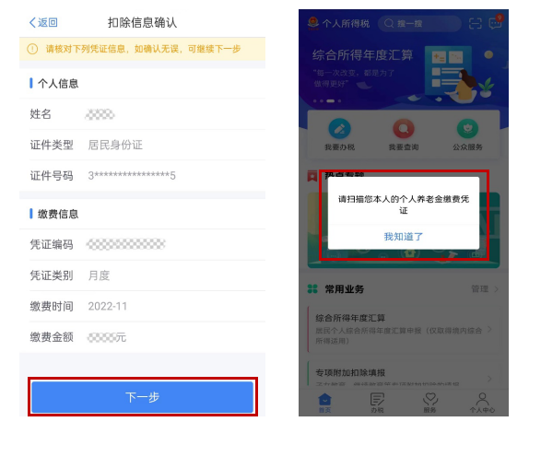
第三步：将扣除信息推送给单位
在“选择申报方式”界面，勾选“通过扣缴义务人申报”，并选择相应的扣缴义务人，点击提交即完成申报流程，扣缴义务人收到纳税人申报信息后将为纳税人办理税前扣除。
纳税人可通过“个人养老金扣除信息管理——查看我的扣除信息”界面，查询自己申报的个人养老金扣除信息。
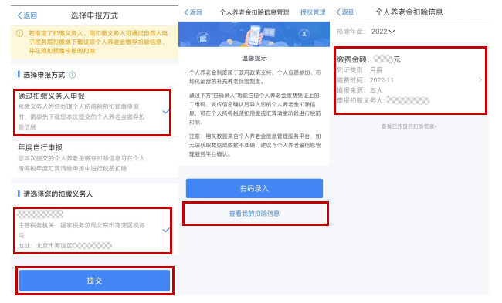
当然，如果纳税人不选择“通过扣缴义务人申报”，也可以选择“年度自行申报”，则纳税人提交的个人养老金扣除信息可以在个人所得税年度汇算清缴申报中进行税前扣除。

海关总署

关于执行《鼓励外商投资产业目录（2022年版）》有关事项的公告

海关总署公告2022年第122号 2022-12-05
国家发展改革委、商务部令第52号发布了《鼓励外商投资产业目录（2022年版）》（以下简称《目录（2022年版）》），自2023年1月1日起施行。根据《国务院关于调整进口设备税收政策的通知》（国发〔1997〕37号，以下简称“国发37号文”）及相关规定，现就执行中的有关事项公告如下：
一、自2023年1月1日起，对《目录（2022年版）》范围的外商投资项目（包括增资项目，下同），在投资总额内进口的自用设备以及按照合同随前述设备进口的技术和配套件、备件，除属于《外商投资项目不予免税的进口商品目录》和《进口不予免税的重大技术装备和产品目录》所列商品外，按照国发37号文和海关总署公告2008年第103号及其他相关规定免征关税，照章征收进口环节增值税。
二、主管部门按照《目录（2022年版）》出具《国家鼓励发展的内外资项目确认书》（以下简称《项目确认书》）等相关文件中，外商投资项目适用的产业政策条目代码、项目性质种类分别为：
（一）“全国鼓励外商投资产业目录”（以下简称“全国目录”）所列条目的代码由“ab”和3位数字组成。例如，某外商投资项目适用“全国目录”第1条有关要求，则其适用产业政策条目及代码为“木本食用油料、调料和工业原料的种植、开发、生产（ab001）”。
（二）“中西部地区外商投资优势产业目录”（以下简称“中西部地区目录”）所列条目的代码由“ha”和4位数字组成。例如，某外商投资项目适用“中西部地区目录”山西省第10条有关要求，则其适用产业政策条目及代码为“焦炭副产品综合利用（ha1410）”。
（三）外商投资项目适用“全国目录”所列条目的，“项目性质”为“外商投资”或“外资项目内资商品”；适用“中西部地区目录”所列条目的，“项目性质”为“外资中西部优势产业”或“外资项目内资商品”。
三、对于2023年1月1日以前（不含当日，下同）审批、核准或备案（以项目的审批、核准或完成备案的日期为准，下同）的外商投资项目，属于《目录（2022年版）》范围的，有关项目单位取得主管部门出具的《项目确认书》等相关文件的，可按规定向海关办理减免税审核确认手续。
为保持政策的连续性，对于2023年1月1日以前审批、核准或备案的外商投资项目，属于《鼓励外商投资产业目录（2020年版）》（以下简称《目录（2020年版）》）范围的，如项目单位取得主管部门2024年1月1日以前出具的《项目确认书》等相关文件，可按规定向海关办理减免税审核确认手续。
四、对不属于《目录（2020年版））》范围的外商投资在建项目、但属于《目录（2022年版）》范围的，进口的自用设备以及按照合同随前述设备进口的技术和配套件、备件，参照本公告第一条享受进口税收优惠政策，但进口设备已经征税的，所征税款不予退还。
五、本公告自2023年1月1日起执行。
特此公告。

相关法规

财政部

关于印发《企业会计准则解释第16号》的通知

财会〔2022〕31号 2022-11-30
国务院有关部委、有关直属机构，各省、自治区、直辖市、计划单列市财政厅（局），新疆生产建设兵团财政局，财政部各地监管局，有关单位:
为了深入贯彻实施企业会计准则，解决执行中出现的问题，同时，保持企业会计准则与国际财务报告准则的持续趋同，我们制定了《企业会计准则解释第16号》，现予印发，请遵照执行。
执行中如有问题，请及时反馈我部。
附件：企业会计准则解释第16号（略）

国务院

关于开展第五次全国经济普查的通知

国发〔2022〕22号 2022-11-17
各省、自治区、直辖市人民政府，国务院各部委、各直属机构：
根据《全国经济普查条例》的规定，国务院决定于2023年开展第五次全国经济普查。现将有关事项通知如下：
一、总体要求
（一）指导思想。以习近平新时代中国特色社会主义思想为指导，深入贯彻党的二十大精神，认真落实党中央、国务院决策部署，完整、准确、全面贯彻新发展理念，加快构建新发展格局，着力推动高质量发展，坚持依法普查、科学普查、为民普查，坚持实事求是、改革创新，确保普查数据真实准确，全面客观反映我国经济社会发展状况。
（二）普查目的。第五次全国经济普查是一项重大国情国力调查，将首次统筹开展投入产出调查，全面调查我国第二产业和第三产业发展规模、布局和效益，摸清各类单位基本情况，掌握国民经济行业间经济联系，客观反映推动高质量发展、构建新发展格局、建设现代化经济体系、深化供给侧结构性改革以及创新驱动发展、区域协调发展、生态文明建设、高水平对外开放、公共服务体系建设等方面的新进展。通过普查，进一步夯实统计基础，推进统计现代化改革，为加强和改善宏观经济治理、科学制定中长期发展规划、全面建设社会主义现代化国家，提供科学准确的统计信息支持。
二、普查对象和范围
普查的对象是在我国境内从事第二产业和第三产业活动的全部法人单位、产业活动单位和个体经营户。具体范围包括：采矿业，制造业，电力、热力、燃气及水生产和供应业，建筑业，批发和零售业，交通运输、仓储和邮政业，住宿和餐饮业，信息传输、软件和信息技术服务业，金融业，房地产业，租赁和商务服务业，科学研究和技术服务业，水利、环境和公共设施管理业，居民服务、修理和其他服务业，教育，卫生和社会工作，文化、体育和娱乐业，公共管理、社会保障和社会组织等。
三、普查内容和时间
普查的主要内容包括普查对象的基本情况、组织结构、人员工资、生产能力、财务状况、生产经营、能源生产和消费、研发活动、信息化建设和电子商务交易情况，以及投入结构、产品使用去向和固定资产投资构成情况等。
普查标准时点为2023年12月31日，普查时期资料为2023年年度资料。
四、普查组织实施
第五次全国经济普查调查内容增多、技术要求提高、工作难度加大，各地区、各部门要按照“全国统一领导、部门分工协作、地方分级负责、各方共同参与”的原则，统筹协调，优化方式，突出重点，创新手段，认真做好普查的宣传动员和组织实施工作。
为加强对普查工作的组织领导，国务院将成立第五次全国经济普查领导小组，负责普查组织实施中重大问题的研究和决策。普查领导小组由国务院领导同志任组长，成员单位包括国务院办公厅、国家统计局、国家发展改革委、中央宣传部、中央政法委、中央编办、民政部、财政部、税务总局、市场监管总局等部门（组成人员名单另发）。涉及普查经费方面的事项，由财政部负责和协调；涉及数据处理能力建设方面的事项，由国家发展改革委负责和协调；涉及普查宣传动员方面的事项，由国家统计局、中央宣传部负责和协调；涉及企业和个体工商户名录方面的事项，由市场监管总局、税务总局负责和协调；涉及机关和事业单位名录方面的事项，由中央编办负责和协调；涉及社会团体、基金会、民办非企业单位及基层自治组织名录方面的事项，由民政部负责和协调；涉及统一社会信用代码信息共享方面的事项，由市场监管总局负责和协调；涉及城乡社区网格化服务管理工作的事项，由中央政法委协调。
国务院第五次全国经济普查领导小组办公室设在国家统计局，负责普查的具体组织实施和协调，各成员单位要按照各自职能，各负其责、通力协作、密切配合、信息共享。银行、证券、保险、铁路等部门和单位及有关方面，要按照普查方案统一要求，负责组织开展本系统的普查工作；海关总署负责组织开展普查工作中的进口货物使用去向调查任务。掌握普查有关基础资料的各级部门要及时准确提供部门行政记录和数据信息。
地方各级人民政府要设立相应的普查领导小组及其办公室，认真组织好本地区的普查实施工作，及时采取措施解决普查工作中遇到的困难和问题。要充分发挥街道办事处和居民委员会、乡镇人民政府和村民委员会的作用，广泛动员和组织社会力量积极参与、认真配合做好普查工作。地方普查机构根据工作需要，可聘用或者从有关单位商调符合条件的普查指导员和普查员，及时支付聘用人员的劳动报酬，保证商调人员在原单位的工资、福利及其他待遇不变，稳定普查工作队伍，确保普查工作顺利进行。
五、普查经费保障
第五次全国经济普查所需经费，按现行经费渠道由中央和地方各级人民政府共同负担，列入相应年度财政预算，按时拨付，确保到位，保障普查工作顺利开展。
六、普查工作要求
（一）坚持依法普查。所有普查工作人员和普查对象必须严格按照《中华人民共和国统计法》、《中华人民共和国统计法实施条例》和《全国经济普查条例》的规定，按时、如实填报普查表。任何单位和个人不得虚报、瞒报、拒报、迟报，不得伪造、篡改普查数据。普查取得的单位和个人资料，严格限定用于普查目的，不作为任何单位对普查对象实施奖惩的依据。各级普查机构及其工作人员，对在普查中所知悉的国家秘密和普查对象的商业秘密、个人信息，必须严格履行保密义务；未经批准，任何单位和个人不得对外发布普查数据。对在普查工作中的违纪违法等行为，依纪依法予以处理并加大通报曝光力度。
（二）确保数据质量。始终坚守数据质量第一原则，严格执行普查方案，规范普查工作流程，强化事前事中事后数据质量检查核查，切实防范和惩治统计造假、弄虚作假，确保普查数据真实准确、完整可信。各级普查机构要建立健全普查数据质量控制体系和岗位责任制，完善普查数据质量追溯和问责机制，严肃普查纪律，坚决杜绝各种人为干预普查数据的行为。采用有效技术手段和管理措施，确保普查数据采集、传输、存储和使用的安全。适时将普查工作开展情况纳入统计督察。
（三）创新手段方式。广泛应用部门行政记录，推进电子证照信息等在普查中的应用，采取网上填报与手持电子终端现场采集数据相结合的方式开展普查，通过信息化手段提高普查数据处理效能。适应常态化疫情防控需要，组织开展线上线下业务培训，支持普查对象通过网络自主报送普查数据，科学、规范、高效推进普查工作。
（四）强化宣传引导。各级普查机构应会同宣传部门认真做好普查宣传的策划和组织工作。充分发挥各类新闻媒体以及有关部门服务平台等宣传渠道作用，广泛深入宣传经济普查的重要意义和要求，引导广大普查对象依法配合普查、全社会积极参与普查，为第五次全国经济普查顺利实施营造良好的社会氛围。

政策解读

财政部会计司有关负责人就印发《行政事业单位划转撤并相关会计处理规定》答记者问

来源：财政部网站 2022-10-18
为进一步落实财务、资产管理有关要求，规范行政事业单位（以下简称单位）划转撤并的会计处理，更好地服务党和国家机构改革，近日，财政部制定印发了《行政事业单位划转撤并相关会计处理规定》（财会〔2022〕29号，以下简称《规定》）。财政部会计司有关负责人就《规定》相关问题回答了记者的提问。
问：制定《规定》的背景是什么？
答：制定出台《规定》，主要基于以下考虑：
一是服务党和国家机构改革的需要。党的十九届三中全会审议通过的《中共中央关于深化党和国家机构改革的决定》（以下简称《决定》）强调，深化党和国家机构改革是推进国家治理体系和治理能力现代化的一场深刻变革，各地区各部门要严肃财经纪律，坚决防止国有资产流失。因此，为贯彻落实《决定》关于机构改革的有关纪律和国有资产管理要求，有必要对单位划转撤并相关会计处理规定予以明确，以全面、准确地反映机构改革前后的国有资产清算和划转情况。
二是落实财务和资产管理等有关规定的需要。在财务管理方面，《行政单位财务规则》、《事业单位财务规则》和各项行业事业单位财务制度均单设一章对单位划转撤并的财务行为作出规范，要求单位进行清算，并做好在清算结束后资产和负债的移交和划转工作。在资产管理方面，《行政事业性国有资产管理条例》要求各部门及其所属单位发生重大资产调拨、划转以及分立、合并、改制、撤销、隶属关系改变等情形的，对行政事业性国有资产进行清查，《行政事业单位资产清查核实管理办法》等文件进一步对单位开展资产清查核实等相关工作作出规范。因此，为加强政府会计准则制度与相关财务、资产管理规定的协同配合，促进其有效实施，有必要制定相关规定，从单位账务处理和报表编制的角度落实有关管理要求。
三是解决单位会计核算实务问题的需要。实务中，单位划转撤并工作呈现出多样性和复杂性。一方面，单位划转撤并前后资产和负债的移交和划转工作量大、情况复杂，易造成相关资产的账实不一致。另一方面，各单位在实务中的会计处理方式不一，影响了会计信息的可比性，造成部门决算报告、政府财务报告等存在重复或遗漏的风险。因此，为解决单位划转撤并过程中的会计处理实务问题，有必要规范相关业务的会计处理，助力单位做好相关基础工作，夯实部门决算报告、政府财务报告、行政事业性国有资产报告的核算基础。
四是完善政府会计准则制度体系的需要。“十三五”时期，政府会计准则制度体系基本建成并全面有效实施。在系统梳理政府会计准则制度体系和收集准则制度执行问题的过程中发现，目前政府会计准则制度仅对单项资产划转的账务处理和单位撤销时的财务报表编制进行了规范，尚未对单位划转撤并过程中清算业务及资产和负债移交和划转的会计处理作出系统规范。因此，为健全完善政府会计准则制度体系，持续深入推进政府会计改革，有必要研究制定相关规定，填补现有政府会计准则制度在单位划转撤并方面的空白。
问：《规定》起草发布经历了哪些过程？对各方反馈意见是如何采纳吸收的？
答：2021年下半年我们启动了《规定》的研究制定工作，在对有关政策文件和实务问题进行深入研究并开展针对性调研的基础上，于2022年4月形成《规定》讨论稿。随后小范围征求了有关部门单位和专家的意见，修改完善后于6月底形成征求意见稿。
2022年7月19日，我们印发了《关于征求〈关于行政事业单位划转撤并有关会计处理规定（征求意见稿）〉意见的函》（财办会〔2022〕28号），面向有关中央预算单位、地方财政厅（局）、部内相关单位、政府会计准则委员会咨询专家和社会公众征求意见。在征求意见阶段，各有关方面积极反馈，截至2022年8月底，我们共收到书面反馈意见130份，其中88份表示无不同意见，其余42份共提出了129条具体意见。反馈意见总体上认可《规定》的框架和内容，绝大部分意见认为《规定》在内容上充分考虑了单位划转撤并各类情形、各阶段的实际情况，能够满足相关业务事项的会计核算需要。9月份以来，我们对所有反馈意见一一进行了梳理和分析，根据相关意见对《规定》进行了修改完善，并就部分未采纳的意见与相关单位进行了沟通并形成共识，在此基础上形成送审稿。9月底启动部内会签及报批程序，于10月9日由部领导签发。
问：制定《规定》主要遵循了哪些原则？
答：制定《规定》主要遵循了以下原则：
一是依法依规制定。《规定》在遵循《行政事业性国有资产管理条例》、《行政单位财务规则》和《事业单位财务规则》等有关财务、资产管理要求的基础上，对单位划转撤并过程中的会计问题予以规范。
二是与现行政府会计准则制度相衔接。《规定》主要规范单位划转撤并过程中相关业务的会计处理，属于政府会计准则制度体系的组成部分，与现行政府会计准则制度有效衔接，确保单位划转撤并前后信息可比、发生划转撤并的单位与其他单位之间信息可比。
三是服务政府财务报告、部门决算报告编制。划转撤并过程中涉及单位的设立和撤销，以及预算指标、资产、负债的移交和划转等业务和事项。《规定》注重做好划转撤并过程中不同单位主体之间决算报告和财务报告编制的协调，确保相关预算收支、资产负债、收入费用的列报不重不漏。
问：《规定》主要包括哪些内容？
答：《规定》包括四部分内容。
第一部分为适用范围和会计处理基本原则，主要明确本规定适用的单位和各类情形，以及会计处理的基本原则。
第二部分为划转撤并单位清算的会计处理，按照是否以持续运行为前提分别规范清算期间的相关会计科目设置及使用说明、主要业务和事项的会计处理、相关报表的编制。
第三部分为清算后的会计处理，主要规范清算后各类情形下主要业务和事项的会计处理和相关报表编制。
第四部分为附则，主要明确相关会计凭证和会计档案管理要求、生效日期。
问：《规定》适用于哪些具体情形？
答：《规定》适用于单位发生划转、合并、分立、撤销和改制（包括转企改制和非转企改制）共五种情形，可进一步分为单位会计核算以持续运行为前提的情形和以非持续运行为前提的情形。
单位划转、合并、分立和非转企改制情形下的会计核算应当以持续运行为前提。在此类情形下包括两种情况：一是单位在合并、分立、划转和非转企改制前后均存续，即使按规定开展清算等工作，其相关业务或职能一直正常开展或履行。二是单位在清算结束后因合并或分立原因，其全部资产和负债移交其他单位，相关业务或职能由其他单位承接。上述两种情况与企业会计准则中的“合并”相似，单位在清算期间仍然开展日常业务，应以持续运行为前提。
单位转企改制、撤销情形下的会计核算应当以非持续运行为前提。单位进行转企改制或撤销的，自清算日起不再开展业务活动或履行相关职能，与企业“破产清算”相似，单位应以非持续运行为前提。
单位性质没有发生变化，但执行的财务管理制度发生变化的（如事业单位转为纳入企业财务管理体系的事业单位），可参照本规定关于改制的情形进行会计处理。
问：划转撤并单位清算应当如何进行会计处理？
答：《规定》按照是否满足持续运行的基本假设对单位清算的会计处理分别进行规范。
对于持续运行前提下的单位，其业务或职能在划转撤并前后正常开展或履行，开展清算工作在于保障划转撤并前后业务或职能的平稳过渡。为保证划转撤并前后会计信息的可比性，单位应当按照政府会计准则制度规定对清算相关的业务和事项进行会计处理。单位清算工作跨年的，应当按照政府会计准则制度规定按年度编制会计报表。
对于非持续运行前提下的单位，自清算日起不再开展业务活动或履行相关职能，开展清算工作在于认定各项资产和负债的价值及其变动。为体现清算业务特点，充分反映清算期间与资产和负债价值变动相关的各项损益，单位应当设置“清算收入”、“清算费用”、“清算净损益”科目，在清算日进行结账，编制清算损益表，单独确认、反映相关清算损益。单位清算工作跨年的，应当在清算损益表中设本期数和清算期间累计数两列，分别反映本年度和清算期间累计发生的清算损益，并根据需要按照政府会计准则制度规定编制其他相关会计报表。
问：划转撤并单位清算后应当如何进行会计处理？
答：《规定》按照划转撤并不同情形对单位清算后的会计处理分别进行规范：一是单位进行成建制划转的，在划转后仍然按照政府会计准则制度规定进行会计处理。二是单位进行合并或分立的，应当根据资产和负债的划转情况，按照划出单位的账面价值确认或转销相关资产和负债，同时调整净资产和相关结转结余的账面余额。三是单位被撤销的，其全部资产和负债按规定由主管部门、本级财政部门或授权的单位处理。四是单位进行转企改制的，改制后成立的企业应当设立新账，按照企业会计准则制度的规定进行会计处理，本级财政部门或行使出资人职责的事业单位同时作相应会计处理。单位进行非转企改制的，仍然按照政府会计准则制度规定进行会计处理。
问：划转撤并单位需要编制哪些报表？主要考虑了哪些因素？
答：《规定》对发生划转撤并单位需要编制的报表进行了规范，包括清算日、清算结束日、合并日或分立日、划转撤并当年期末的相关报表。主要考虑如下：一是确保不重不漏、权责明确，相关预算收支、收入费用均有唯一确定的单位进行核算，确保部门决算报告、政府财务报告编报完整、准确。二是反映清算特点，非持续运行前提下的单位应当编制清算损益表，全面反映清算损益。合并、分立后的单位，以及对改制为企业的单位行使出资人职责的事业单位在编制划转撤并当年净资产变动表时，应当反映因划转撤并发生的净资产项目变动。三是与现行政府会计准则制度相协调，《政府会计准则第9号——财务报表编制和列报》已对单位撤销时的财务报表编制作出规范，《规定》的财务报表、预算会计报表编制与其保持一致。
问：单位在贯彻实施《规定》时还需要注意哪些事项？
答：为做好《规定》的贯彻实施，划转撤并单位应当做好以下基础工作：一是应当按照财务、资产等有关管理规定进行清算，在清算期间全面开展资产清查核实、清理债权债务、开展资产评估等工作，并在清算基础上做好资产和负债的移交和划转工作。二是应当根据相关划转撤并批复文件或方案等确定清算日、清算结束日、合并日和分立日等关键时间节点。三是应当将资产清查报告、资产评估报告、划转撤并方案及相关批复文件等作为原始凭证。四是应当按照《会计档案管理办法》等有关规定，处理划转撤并前和清算过程中形成的会计档案。

